บทที่ 13
ลักษณะของแอพพลิเคชัน

13.1 เว็บไซต์ OLALA AIR
- หน้าแรก (index.jsp)

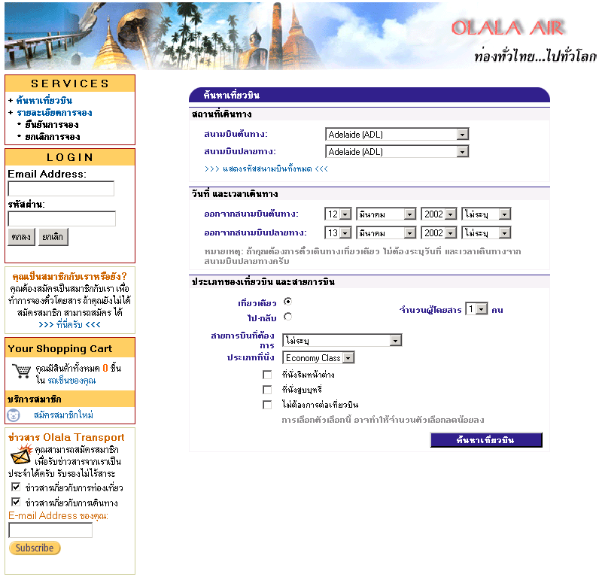
รูปที่ 13- 1 หน้าแรกของเว็บสายการบิน

หน้าแรกของเว็บไซต์ จะเป็นหน้าที่ผู้ใช้สามารถค้นหาข้อมูลเที่ยวบินได้ตามต้องการ โดยกรอกรายละเอียดที่จำเป็นในการค้นหาลงไป เช่น สนามบินต้นทาง สนามบินปลายทาง วันและเวลาเดินทาง และข้อมูลเกี่ยวกับประเภทของสายการบินและเที่ยวบินตามต้องการ
ผู้ใช้สามารถดูรายการของชื่อสนามบิน และรหัสสนามบินทั้งหมดได้ โดยการคลิกที่ “แสดงรหัสสนามบินทั้งหมด”
- ผลลัพธ์การค้นหา (search.jsp)

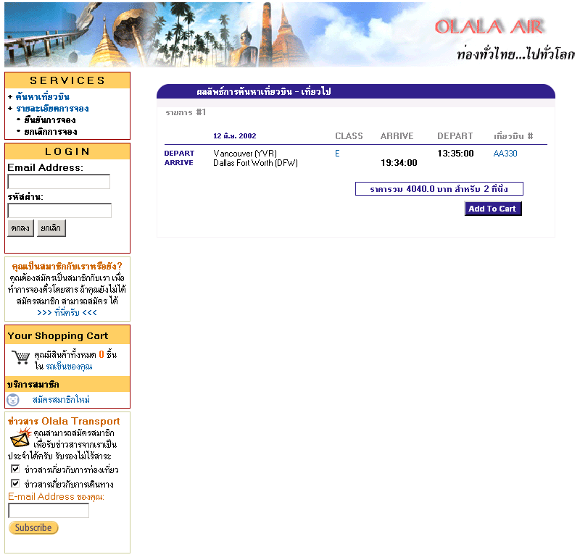
รูปที่ 13-2 ผลลัพธ์การค้นหา

เป็นหน้าจอแสดงผลลัพธ์การค้นหาเที่ยวบิน ซึ่งตรงตามข้อมูลที่ได้ระบุในการค้นหา โดยจะแสดงเที่ยวบิน พร้อมทั้งรายละเอียดต่าง ๆ เช่น วันเวลาเดินทาง ประเภทที่นั่ง และราคา หากลูกค้าสนใจจะทำการจองรายการใด สามารถคลิกที่ปุ่ม Add To Cart เพื่อเพิ่มรายการนั้นเข้าไปเก็บไว้ใน Shopping Cartได้
- ข้อมูลในรถเข็น (cart.jsp)

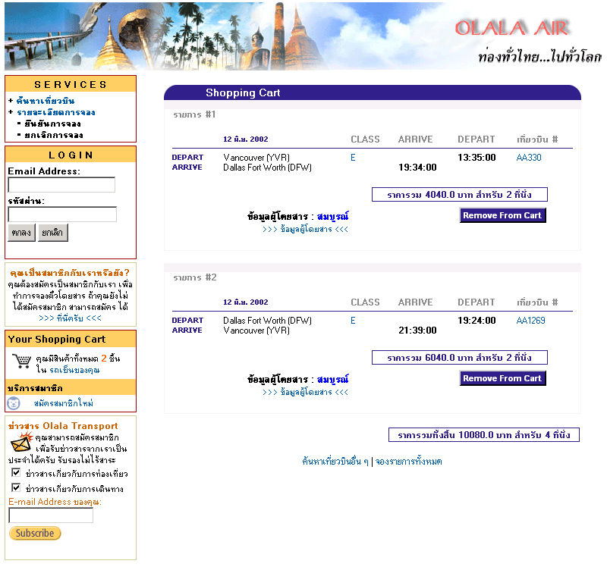
รูปที่ 13-3 ข้อมูลในรถเข็นของเว็บสายการบิน

Shopping Cart จะเก็บข้อมูลเที่ยวบินที่คุณมีความสนใจจะจองเอาไว้ โดยคุณสามารถเพิ่มเที่ยวบินลงใน Shopping Cart ได้โดยการคลิกที่ปุ่ม Add To Cart ในหน้าจอผลลัพธ์การค้นหา
ผู้ใช้สามารถลบข้อมูลเที่ยวบินออกจาก Shopping Cart ได้ โดยการคลิกที่ปุ่ม Remove From Cart หากต้องการกลับไปทำการค้นหาเที่ยวบินอีกครั้ง ให้คลิกที่ปุ่ม “ค้นหาเที่ยวบินอื่น ๆ” หากต้องการทำการจองเที่ยวบินทั้งหมดที่อยู่ใน Shopping Cart ให้คลิกที่ปุ่ม “จองรายการทั้งหมด”
ก่อนที่ผู้ใช้ จะสามารถทำการจองโดยการคลิกที่ปุ่ม “จองรายการทั้งหมด” ได้ ผู้ใช้จะต้อง Login ให้เรียบร้อย และกรอกรายละเอียดผู้โดยสารสำหรับเที่ยวบิน แต่ละเที่ยวให้ครบถ้วน โดยในแต่ละรายการจะแสดงในส่วนของข้อมูลผู้โดยสารว่า ข้อมูลผู้โดยสารสำหรับรายการนั้น ๆ ครบถ้วนหรือยัง
หากผู้ใช้พยายามทำการจองรายการทั้งหมดใน Shopping Cart โดยที่ยังไม่ได้ Login เข้าสู่ระบบ หรือยังระบุข้อมูลผู้โดยสารไม่ครบถ้วน จะปรากฏข้อผิดพลาดขึ้น
- ข้อมูลผู้โดยสาร (travellerInfo.jsp)

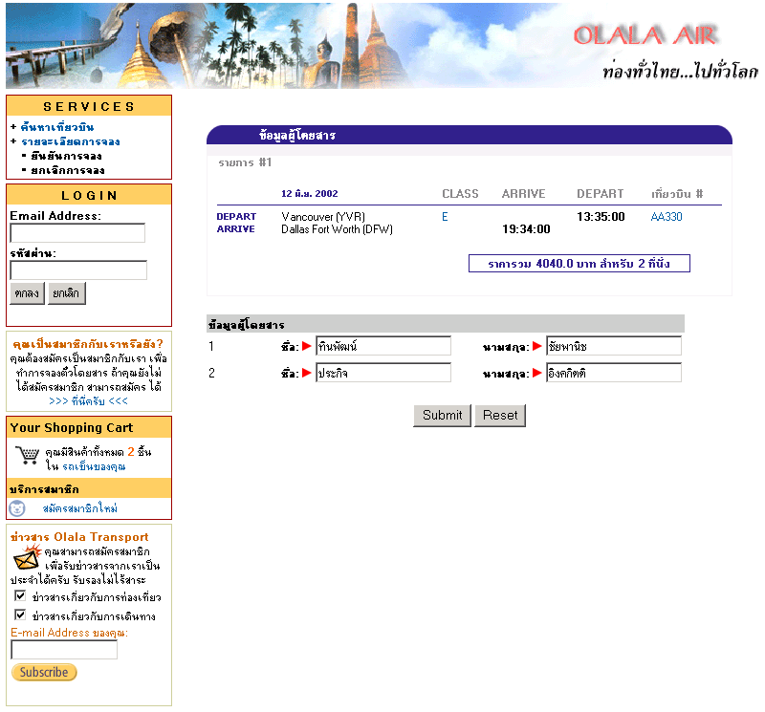
รูปที่ 13-4 ข้อมูลผู้โดยสาร

ก่อนที่จะสามารถทำการจองได้ ผู้ใช้จะต้องกรอกข้อมูลผู้โดยสารสำหรับแต่ละรายการเที่ยวบินใน Shopping Cart ให้ครบถ้วน โดยการคลิกที่ “ข้อมูลผู้โดยสาร” สำหรับแต่ละรายการ
- รายการการจอง (listBooking.jsp)

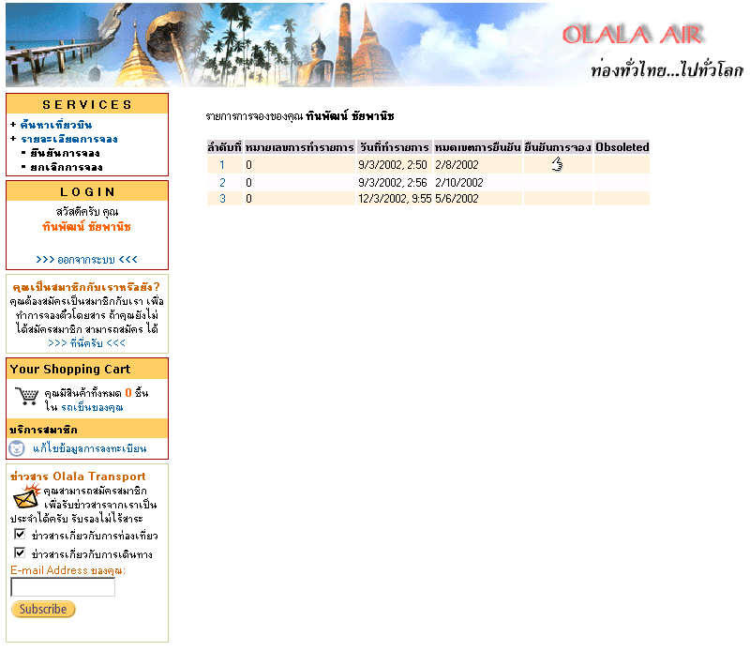
รูปที่ 13-5 รายการการจอง

แสดงรายการการจองทั้งหมดที่ผู้ใช้เคยทำการจองเอาไว้ โดยจะแสดงหมายเลขการทำรายการ วันที่ทำการจอง วันที่หมดเขตการยืนยัน และระบุว่า สำหรับแต่ละรายการนั้น ได้ทำการยืนยันการจองแล้วหรือยัง และเป็นรายการที่มีการเดินทางไปแล้ว (Obsoleted) หรือไม่
ผู้ใช้สามารถดูรายละเอียดทั้งหมดของการจองแต่ละครั้งได้ โดยคลิกที่หมายเลขลำดับหน้ารายการการจองที่ต้องการ ผู้ใช้ที่จะสามารถเรียกดูรายการการจอง หรือรายละเอียดของการจองแต่ละครั้งได้ จะต้อง Login เข้าสู่ระบบให้เรียบร้อยก่อน
- รายละเอียดการจอง (vireBooking.jsp)

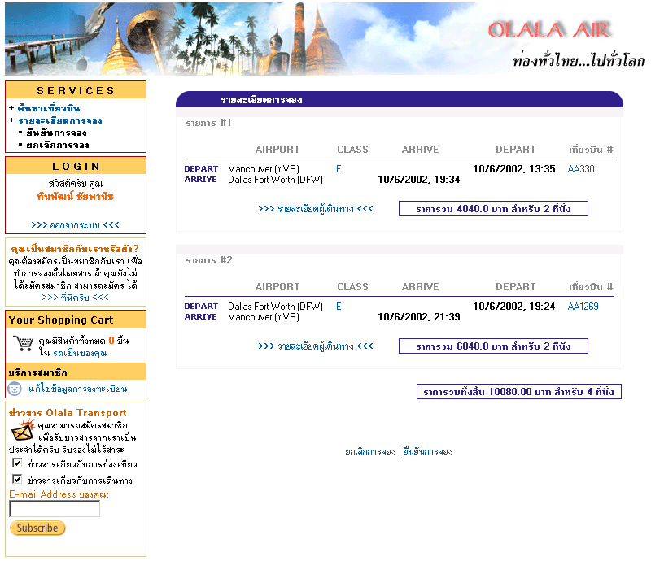
รูปที่ 13-6 รายละเอียดการจอง

แสดงรายละเอียดการจองสำหรับรายการใด ๆ ที่ลูกค้าเคยทำการจองเอาไว้ ลูกค้าสามารถยกเลิกการจองรายการนั้น ๆ หรือยืนยันการจอง พร้อมทั้งชำระเงินค่าโดยสารสำหรับรายการนั้น ๆ ได้จากหน้าจอนี้
ผู้ใช้สามารถตรวจสอบรายละเอียดผู้เดินทาง สำหรับแต่ละรายการในการจองครั้งนั้น ๆ ได้ โดยการคลิกที่ “รายละเอียดผู้เดินทาง” จะปรากฏข้อมูลผู้เดินทางในรายการนั้น ๆ ขึ้นมาดังนี้

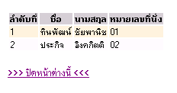
- ยืนยันการจอง (confirmBooking.jsp)
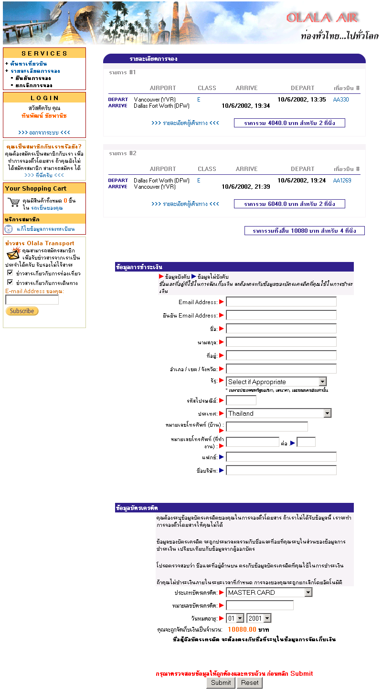
รูปที่ 13-7 การยืนยันการจอง
เมื่อผู้ใช้ เลือก “ยืนยันการจอง” จากหน้าจอ รายละเอียดการจองเพื่อทำการยืนยันการจองครั้งใด ๆ ผู้ใช้จะต้องระบุข้อมูลส่วนตัว รวมถึงข้อมูลเกี่ยวกับบัตรเครดิต ซึ่งใช้ในการชำระค่าโดยสาร

- ยกเลิกการจอง (cancelBooking.jsp)

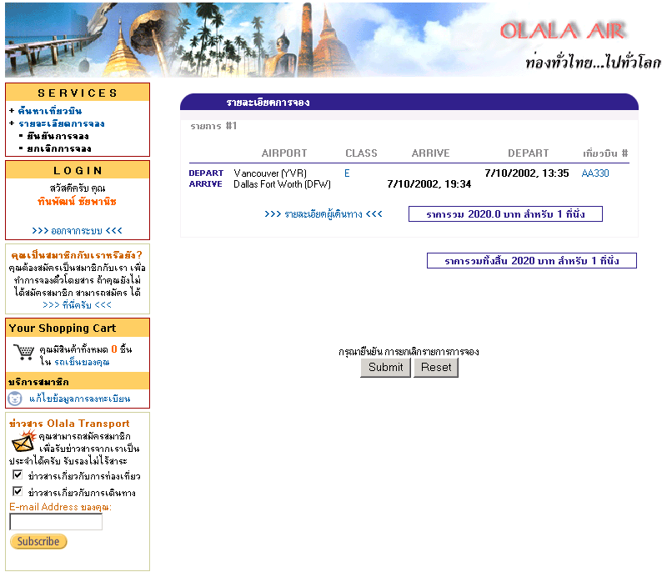
รูปที่ 13-8 การยกเลิกการจอง

เมื่อผู้ใช้เลือก “ยกเลิกการจอง” จากหน้าจอรายละเอียดการจอง ผู้ใช้จะต้องทำการยืนยันอีกครั้งว่าต้องการยกเลิกรายการการจองนั้นจริง ๆ เมื่อผู้ใช้ทำการยกเลิกการจองไปแล้ว ข้อมูลรายการการจองนั้น ๆ จะถูกลบออกจากฐานข้อมูล และผู้ใช้คนอื่น สามารถเข้ามาจองที่นั่งเหล่านั้นแทนได้
- ลงทะเบียนสมาชิกใหม่ (userRegister.jsp)

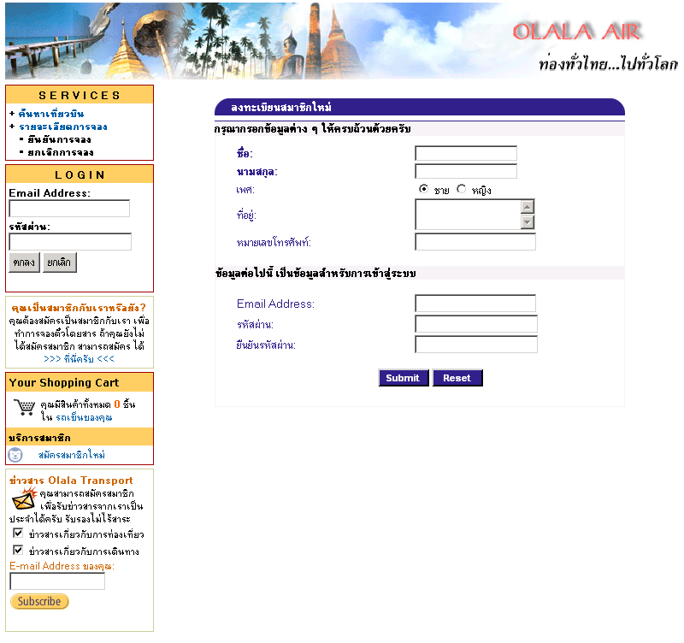
รูปที่ 13-9 การลงทะเบียนสมาชิกใหม่

ผู้ใช้ที่ต้องการทำการจองที่นั่งเครื่องบินโดยสารผ่านทางเว็บไซต์ OLALA AIR จะต้องลงทะเบียนสมัครเป็นสมาชิกก่อน โดยการคลิกที่ “สมัครสมาชิกใหม่” และกรอกข้อมูลต่าง ๆ ให้ถูกต้องครบถ้วน
ผู้ใช้ที่ไม่ได้เป็นสมาชิกของระบบ สามารถทำการค้นหาเที่ยวบินได้ตามปกติ เพียงแต่จะไม่สามารถทำการจองเที่ยวบินได้
- แก้ไขข้อมูลการลงทะเบียน (userRegisterEdit.jsp)

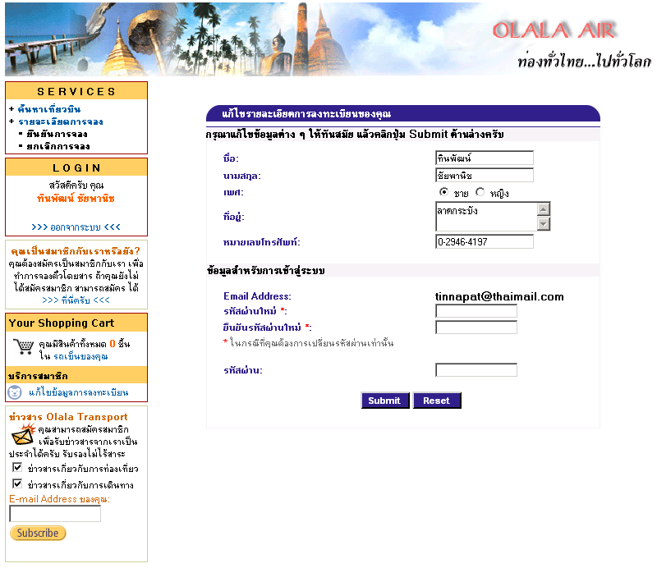
รูปที่ 13-10 การแก้ไขข้อมูลการลงทะเบียน

ผู้ใช้สามารถแก้ไขข้อมูลการลงทะเบียนของตนเองได้ โดยคลิกที่ “แก้ไขข้อมูลการลงทะเบียน” ซึ่งจะปรากฏขึ้นหลังจากที่ผู้ใช้ทำการ Login เข้าสู่ระบบแล้ว แต่ลูกค้าไม่สามารถแก้ไข Email Address ที่ใช้ในการลงทะเบียนได้ เนื่องจากเป็นข้อมูลที่ใช้ในการเข้าสู่ระบบ

  - เว็บไซต์ OLALA TOUR
- หน้าแรก (index.jsp)

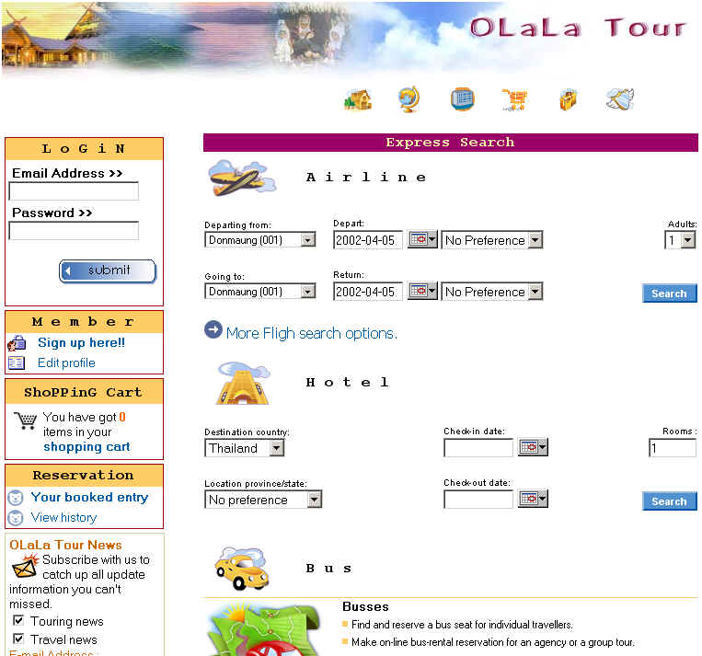

รูปที่ 13-11 หน้าแรกของเว็บทัวร์

เว็บทัวร์จะประกอบด้วยระบบสายการบินและโรงแรม operation ต่าง ๆ จะเหมือนกับเว็บไซต์ OLALA AIR แต่มีส่วนของการค้นหาและจองโรงแรมเพิ่มขึ้นมา โดยระบบจองโรงแรมเป็นเซอร์วิสที่เขียนขึ้นด้วย COM+ ถ้าเซิร์ฟเวอร์ของ COM+ ไม่สามารถทำงานได้ การทำ operation เกี่ยวกับโรงแรมจะขัดข้อง

- Air Advance Search (airSearchAdv.jsp)

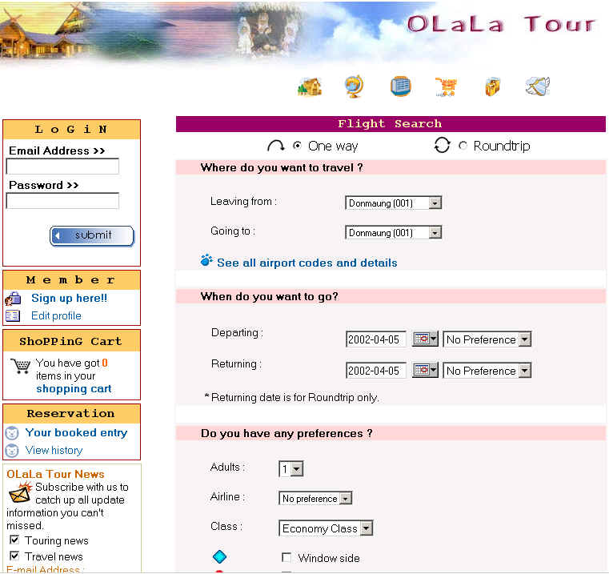
รูปที่ 13-12 การค้นหาสายการบินแบบ Advance

- Hotel Advance Search (hotelSearchAdv.jsp)

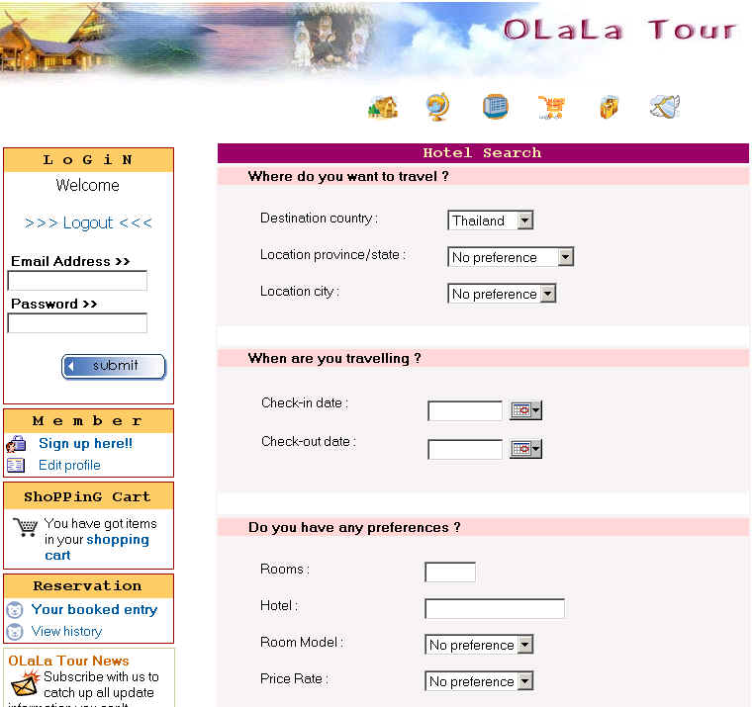
รูปที่ 13-13 การค้นหาโรงแรมแบบ Advance

- ข้อมูลในรถเข็น (cart.jsp)

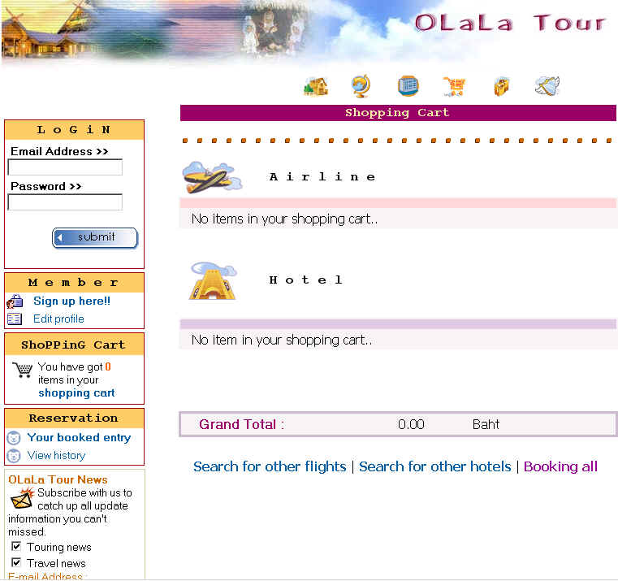
รูปที่ 13-14 ข้อมูลในรถเข็นของเว็บทัวร์

